Министерство образования и науки Республики Казахстан

Евразийский гуманитарный институт

АКРАМОВА О.А.

ФОРМИРОВАНИЕ ТВОРЧЕСКИХ СПОСОБНОСТЕЙ МЛАДШИХ ШКОЛЬНИКОВ В УЧЕБНОЙ ДЕЯТЕЛЬНОСТИ

ДИПЛОМНАЯ РАБОТА

образовательная программа–6В01303 «Педагогика и методика начального обучения»

Нур-Султан 2022
Министерство образования и науки Республики Казахстан

Евразийский гуманитарный институт

«Допущена к защите»
«__»___________2022 г.
Заведующая кафедрой:_________
к.п.н., профессор Н.Т. Ныгыманова

ДИПЛОМНАЯ РАБОТА

Формирование творческих способностей младших школьников в учебной деятельности
образовательная программа–6В01303 «Педагогика и методика начального обучения»

Выполнила Акрамова О.А.

Научный руководитель Оспанова Я.Н.
к.п.н., профессор

Нур-Султан 2022
Содержание

 | Нормативные ссылки………………………………………………………. | 3
 | Введение……………………………………………………………………. | 4
1. | Теоретические основы формирования творческих способностей младших школьников в процессе учебной деятельности……………….. | 7
1.1 | Проблемы формирования творческих способностей младшего школьника в психолого-педагогической литературе…………………….. | 7
1.2 | Художественно-изобразительная деятельность как средство формирования творческих способностей у младших школьников……... | 13
2. | Опытно-экспериментальная работа по формированию творческих способностей у младших школьников в учебной деятельности………………………………………………………………... | 18
2.1 | Диагностика творческих способностей у детей младшего школьного возраста…………………………………………………………………...... | 18
2.2 | Содержание комплекса упражнений по формированию творческих способностей у младших школьников в учебной деятельности…………………………........................................................... | 23
2.3 | Итоги опытно-экспериментальной работы по формированию творческих способностей у младших школьников в учебной деятельности ……………………………………………………………….. | 30
 | Заключение…………………………………………………………………. | 36
 | Список используемой литературы………………………………………… | 39
 | Приложения………………………………………………………………… | 42

Нормативные ссылки

В настоящей дипломной работе использованы ссылки на следующие нормативные документы:
1.Послание Президента Республики Казахстан - лидера нации Н.А. Назарбаева народу Казахстана. Стратегия «Казахстан-2050» Новый политический курс состоявшегося государства.
2. Национальный проект «Качественное образование «Образованная нация»», утвержденная Постановлением Правительства Республики Казахстан от 12 октября 2021 года № 726.

ВВЕДЕНИЕ

Актуальность исследования. В настоящее время обществу требуются креативные, творческие люди, умеющие нестандартно подходить к решению разного рода социально-экономических, культурных проблем. Большая значимость творческих способностей для психолого-педагогической проблематики в настоящее время обуславливается спецификой современного социального опыта, который должны усвоить последующие поколения, а также динамичностью и нестабильностью данного опыта.
Проблема изучения творческих способностей детей младшего школьного возраста постоянно интересовала ученых педагогов и психологов и по сей день она остается актуальной. Это объясняется тем, что в современных социальных условиях идет процесс глобального изменения всех институтов социума, непрерывного реформирования, в результате чего общество проявляет интерес к людям, которые способны нестандартно мыслить, подходить творчески к поставленным задачам, предвидеть конечный результат. Именно такой подход к делу является условием воспитания активной позиции личности в жизни.
Поэтому сейчас перед образовательными организациями ставится задача формирования и развития активной, творческой личности начиная с начальной школы. В период младшего школьного возраста закладываются главные личностные характеристики, которые в дальнейшем будут иметь большое влияние на подростковое становление личности и преодоление кризисного периода. Творческие способности представляют собой продуктивный способ освоения младшими школьниками окружающего мира, естественным способом познания и самопознания, выражения отношения к внешнему миру и личного самовыражения.
Сегодня образование признано одним из важнейших приоритетов долгосрочной Стратегии «Казахстан - 2050» [1]. Первым Президентом Республики Казахстан Н.А. Назарбаевым была поставлена задача вхождения республики в число 30-ти наиболее конкурентоспособных стран мира. В достижении данной задачи немаловажную роль играет совершенствование системы образования.
Как обозначено в Национальном проекте «Качественное образование «Образованная нация»» целью программы является повышение качества образования обучающихся всех уровней образования [2].
Степень разработанности проблемы. В настоящий момент потребность в развитии творчески активной личности постоянно возрастает и требует поиска новых путей в образовании, воспитании и развитии детей младшего школьного возраста. Творческие способности в психолого-педагогической литературе рассматривают как стремление К.К. Платонов [3], как качество личности А.Г. Асмолов [4], как доминирующее отношение В.Г. Мясищев [5], как основная жизненная необходимость Б.Г. Ананьев [6], как совокупность устойчивых смыслообразующих мотивов А.Н. Леонтьев [7], как динамическая тенденция, обусловленная мотивами человеческой деятельности С.Л. Рубинштейн [8].
В казахстанской педагогике накоплен богатый опыт развития творческих способностей учащихся. Неоценимый вклад в исследование психологических основ развития творческих способностей, творческого процесса, внесли видные ученые нашей Республики К.Б. Жарыкбаев [9], М.А. Кудайкулов [10], М.М. Муканов [11], Т.Т. Тажибаев [12] и многие другие. Необходимо также выделить ряд диссертационных исследований, посвященных проблемам способностей и творчества, которые провели такие казахстанские ученые, как Б.Ш. Байжуманова [13], С.Н. Данилушкина [14], Л.Г. Дирксен [15], Б.А. Жетписбаев [16], А.Т. Кенжебаева [17], Т.У. Оспанова [18], Т.П. Смолькина [19], Р.Ш. Сыдыкова [20], Б.А. Тургунбаева [21] и другие.
Цель исследования: на основе анализа теоретических и эмпирических данных разработать комплекс мероприятий по формированию творческих способностей у младших школьников посредством художественно изобразительной деятельности в образовательной организации.
Объект исследования: учебная деятельность младших школьников.
Предмет исследования: процесс формирования творческих способностей у младших школьников в учебной деятельности.
Задачи исследования:
1. На основе анализа психолого-педагогической литературы и иных источников рассмотреть проблему развития творческих способностей у детей младшего школьного возраста, уточнить понятие «развитие творческих способностей», применительно к детям младшего школьного возраста.
2. Выявить возможности изобразительной деятельности в развитии творческих способностей у детей младшего школьного возраста.
3. Разработать и экспериментально проверить комплекс упражнений, направленных на формирование творческих способностей у младших школьников в учебной деятельности.
Теоретико-методологическая значимость исследования составили работы авторов, изучающие творческие способности (С.Н. Данилушкина [14], Т.П. Смолькина [19], С.Л Рубинштейн [8], работы исследователей, раскрывающие психолого-педагогические особенности развития творческих способностей у детей младшего школьного возраста (К.К. Платонов [3], А.Г. Асмолов [4], В.Г. Мясищев [5], Б.Г. Ананьев [6]).
Методы исследования: изучение и анализ теоретической и методической литературы по проблеме, педагогический эксперимент (констатирующий, формирующий, контрольные этапы). Для исследования уровня развития творческих способностей младших школьников были выбраны следующие методики: творческое задание «Закончи рисунок», самооценка творческих способностей Е.Е. Туник. Тест «Творческие способности».
Научная новизна заключается в следующем: выявлены творческие способности, от которых зависит готовность личности к творческой деятельности. К ним относятся: воображение, дивергентное мышление (беглость, гибкость, оригинальность, точность), самостоятельность, мотивация различных этапов творчества.
Практическая значимость исследования состоит в разработке рекомендаций по развитию творческих способностей школьников для учителей начальных классов. Методические материалы могут быть использованы в системе профессионально- педагогического образования.
База исследования: начальная школа интеллектуального развития «Ascend» г.Нур-Султана.
Структура работы состоит из введения, двух глав, заключения, списка использованной литературы и приложений.
Во введении дается краткая характеристика современного состояния проблемы, обосновывается актуальность темы, формируются объект, предмет исследования, цель, задачи, дается обзор методов исследования.
В первой главе описаны сущность и содержание творческих способностей личности; возрастные особенности развития творческих способностей младших школьников; художественно-изобразительная деятельность как средство развития творческих способностей младших школьников.
Во второй главе представлена диагностика уровня развития творческих способностей младших школьников; методика развития творческих способностей младших школьников на уроках изобразительного искусства; динамика развития творческих способностей младших школьников.
В заключении изложены выводы по результатам исследования.
Список использованной литературы: 21 источник.
В приложении содержатся диагностический инструментарий исследования; тренировочные упражнения, направленные на выявление уровня творческих способностей младших школьников; методические материалы формирующего этапа педагогического эксперимента.

1 ТЕОРЕТИЧЕСКИЕ ОСНОВЫ ФОРМИРОВАНИЯ ТВОРЧЕСКИХ СПОСОБНОСТЕЙ МЛАДШИХ ШКОЛЬНИКОВ В ПРОЦЕССЕ УЧЕБНОЙ ДЕЯТЕЛЬНОСТИ

Проблемы формирования творческих способностей младшего школьника в психолого-педагогической литературе

Развитие способностей у детей совершается в процессе воспитания и обучения. Способности ребенка формируются посредством овладения в процессе обучения содержанием материальной и духовной культуры, техники, науки, искусства. Исходной предпосылкой для этого развития способностей служат врожденные задатки. Те же самые первые проявления задатков превращают их в элементарные, начинающие складываться способности. Вместе с тем каждая начинающаяся складываться способность является как бы задатком для дальнейшего развития способностей. Каждая способность, проявляясь, вместе с тем развивается, переходит на высшую ступень, а переход ее на высшую ступень открывает возможности для новых, более высоких ее проявлений. Роль задатков в развитии различных способностей различна. Она более значительна и специфична, например, в развитии музыканта, в даровании которого существенную роль играют специфические врожденные свойства слухового аппарата, чем в развитии способностей ученого литературоведа, историка или экономиста.
В развитии способностей у ребенка существенным этапом является развитие у него так называемой готовности к обучению. Эта готовность в обучении и формируется, конечно, на основе той подготовки, которую дает дошкольное воспитание. Эта способность к обучению не угасает в школьном возрасте, как склонны утверждать те, кто связывает ее с определенным периодом возрастного созревания. Но, конечно, юные годы все же исключительно благоприятная пора для учения; в процессе этого учения совершается формирование способностей, которые открывают более широкие возможности для успешного дальнейшего учения и совершенствования в зрелые годы.
В способностях детей – как общих, так и специальных – обнаруживаются многообразные индивидуальные различия. Они проявляются в успешности учебной работы, в том, что различные ученики с различной степенью совершенства справляются с учебными заданиями, с разной глубиной осваивают ту систему знаний, которой они обучаются. Однако успешность саму по себе никак нельзя превращать в критерий одаренности. Различная успеваемость разных учеников может быть обусловлена многообразными причинами – интересом к учебе, который сумел вызвать педагог, предшествующей учебной подготовкой и т.п., а вовсе не только их способностями. Поэтому одни и те же успехи разных учеников могут быть показателями различных способностей, и при одних и тех же или равных способностях их успехи могут быть различны. Младший школьный возраст - период впитывания, накопления знаний, период усвоения по преимуществу. Успешному выполнению этой важной жизненной функции благоприятствуют характерные способности детей этого возраста: доверчивое подчинение авторитету, повышенная восприимчивость, впечатлительность, наивно-игровое отношение ко многому из того, с чем они сталкиваются. У младших школьников каждая из отмеченных способностей выступает, главным образом, своей положительной стороной, и это неповторимое своеобразие данного возраста. Некоторые из особенностей младших школьников в последующие годы сходят на нет, другие во многом изменяют свое значение. Следует учитывать при этом разную степень выраженности у отдельных детей той или иной возрастной черты. Но несомненно, что рассмотренные особенности существенно сказываются на познавательных возможностях детей и обуславливают дальнейший ход общего развития.
Высокая восприимчивость к окружающим воздействиям, расположенность к усвоению очень важная сторона интеллекта, характеризующая умственные достоинства и в будущем. Чрезвычайно трудно оценить действительное значение проявляемых в детстве признаков способностей и тем более предусмотреть их дальнейшее развитие. Нередко обнаруживается, что яркие проявления способностей ребенка, достаточные для начальных успехов в некоторых занятиях, не открывают пути к действительным, социально значимым достижениям. Однако, ранние признаки способностей не могут оставлять равнодушными родителей, педагогов — ведь они могут указывать на предпосылки подлинного таланта. Часто мы стараемся узнать, почему совершенно разные нам люди, определенные в примерно равные ситуации, добиваются разных достижений, тут мы прибегнем к такому понятию как «человеческие способности».
Определенно, первым делом мы будем брать соответствующие теоретические концепции, которые очень глубоко рассмотрены в работах Богоявленская Д.Б. [22], и С.Л. Рубинштейна [8]. Все знают, что под человеческими способностями Богоявленская Д.Б. представляла «определенные индивидуально-психологические особенности, отличающие одного человека от другого, которые не сводятся к существующему, имеющемуся уже у человека запасу навыков и знаний, а обусловливают легкость и быстроту их приобретения» [22].
Так же нам известно, что, по структуре человеческих способностей С.Л. Рубинштейна выделяется два главных элемента:
1. «Операциональный» -это отложенная система тех способов действия, посредством которых осуществляется деятельность.
2. «Ядро» -это психические процессы, которыми регулируются операции: качество процессов анализа и синтеза» [8].
Есть такие общие человеческие способности, у которых самый разный подход и вид творческой деятельности. Приведем такой пример: умственное развитие, гибкость, четкость движения рук, отлично натренированная, развитая память, отличный разговор, речь и много других.
Самые главные дают успешное обучение и воспитание, человек усваивает знания, навыки, умения, формирует качество личности, а второстепенные создают предметы духовной и материальной культуры, придумывают новые решения, открытия, идеи, подделки, кратко индивидуальное мышление или логика, или творчество в разных полушариях человека. Это все об учебных и творческих способностях.
Д.Б. Богоявленская отмечает такие примеры для описания творческих способностей: «беглость мысли (количество идей); гибкость мысли (способность переключаться с одной идеи на другую); оригинальность (способность производить идеи); любознательность; фантастичность» [22 с. 56].
Известный американский психолог Дж. Гилфорд, который занимался проблемами человеческого интеллекта, установил, что «творческим личностям, свойственно так называемое дивергентное мышление. Люди, обладающие таким типом мышления, при решении какой-либо проблемы не концентрируют все свои усилия на нахождение единственно правильного решения, а начинают искать решения по всем возможным направлениям с тем, чтобы рассмотреть, как можно больше вариантов. Такие люди склонны образовывать новые комбинации из элементов, которые большинство людей знают и используют только определенным образом, или формировать связи между двумя элементами, не имеющими на первый взгляд ничего общего» [22 с.94].
Дивергентный метод мышления лежит в базе креативного мышления, которое характеризуется надлежащими ведущими особенностями:
1. Быстрота - дееспособность выговаривать наибольшее максимальное численность мыслях.
2. Гибкость - дееспособность выговаривать обширное разнообразие мыслях.
3. Оригинальность - дееспособность улучшать личный «продукт» или же давать ему завершенный вид.
Исследователь проблемы творчества А.Н. Лук [23], используя биографии и статьи выдающихся ученых, изобретателей, художников и музыкантов выделяет следующие творческие способности:
«Способность видеть проблему там, где её не видят другие.
    - Способность сворачивать мыслительные операции, заменяя несколько понятий одним и используя всё более ёмкие в информационном отношении символы.
    - Способность применить навыки, приобретённые при решении одной задачи к решению другой.
    - Способность воспринимать действительность целиком, не дробя её на части.
    - Способность легко ассоциировать отдалённые понятия.
    - Способность памяти выдавать нужную информацию в нужную минуту.
    - Гибкость мышления.
    - Способность выбирать одну из альтернатив решения проблемы до её проверки.
    - Способность включать вновь воспринятые сведения в уже имеющиеся системы знаний.
    - Способность видеть вещи такими, какие они есть, выделить наблюдаемое из того, что привносится интерпретацией.
    - Лёгкость генерирования идей.
    - Творческое воображение.
    - Способность доработки деталей, к совершенствованию первоначального замысла» [23 с.88].
«Ученые и педагоги, которые занимаются разработкой программ и методик творческого воспитания на базе ТРИЗ (теория решения изобретательских задач) и АРИЗ (алгоритм решения изобретательских задач) предполагают, что один из компонентов творческого потенциала человека составляют следующие способности:
    - Способность рисковать.
    - Дивергентное мышление.
    - Гибкость в мышлении и действиях.
    - Скорость мышления.
    - Способность высказывать оригинальные идеи и изобретать новые.
    - Богатое воображение.
    - Восприятие неоднозначности вещей и явлений.
    - Высокие эстетические ценности.
    - Развитая интуиция [23 c. 36]».
Мы приходим к выводу что, общее определение творческих способностей можно представить так. Творческие способности — это индивидуальные особенности качества каждого человека, которые определяют успешность выполнения им творческой деятельности различного рода.
Анализ психолого-педагогической литературы показал, что в младшем школьном возрасте в развитии личности просматриваются некоторые особенности детей данного возраста, которые влияют на развитие творческих способностей.
Школьная жизнь начинается с интересного возраста 6-7 до 10-11 лет, это с 1 по 4 классы.
Младшие школьники с очень хорошим мышлением, воображением и они запасены большими резервами развития. Их выявление и эффективное использование - одна из главных задач возрастной и педагогической психологии. С поступлением ребенка в школу под влиянием обучения начинается перестройка всех его сознательных процессов, приобретение ими качеств, свойственных взрослым людям, поскольку дети включаются в новые для них виды деятельности и систему межличностных отношений. Общими характеристиками всех познавательных процессов ребенка становятся их произвольность, продуктивность и устойчивость.
Чтобы младший школьник умел пользоваться запасными и имеющимися у него резервами, нужно очень быстро и умело адаптировать, и привыкнуть детям в школе, в доме, в работе, научить их учиться, быть внимательным, усидчивым. К поступлению в школу у ребенка должен быть достаточно развит самоконтроль, трудовые умения и навыки, коммуникация, культурное и ролевое поведение.
У младших школьников в раннем возрасте закрепляются и развиваются те основные человеческие характеристики познавательных процессов (внимание, восприятие, память, воображение, мышление и речь), необходимость которых связана с поступлением в школу. По Л.С. Выготскому «из «натуральных» эти процессы к концу младшего школьного возраста должны стать «культурными», то есть превратиться в высшие психические функции, произвольные и опосредствованные» [24].
В самом начале учебной работы с детьми следует, прежде всего, смотреть, опираться на те, стороны познавательных процессов, которые у них наиболее развиты, не забывая, конечно, о необходимости параллельного совершенствования остальных.
Забота ребят к моменту поступления в среднее учебное заведение надлежит стать случайным, владеющим необходимым размером, стабильностью, рассредотачиванием, переключаемостью. Потому что проблемы, с которыми на практике сталкиваются малыши в начале изучения в школе, связаны как раз с дефицитностью становления интереса, о его совершенствовании нужно беспокоиться в первую очередь, готовя дошкольника к обучению. У малыша имеет возможность преобладать один из типов восприятия находящейся вокруг реальности: практический, видный или же закономерный.
«Развитость восприятия имеет место быть в его избирательности, осмысленности, предметности и высочайшем уровне сформированности перцептивных поступков. Память у ребят младшего школьного возраста считается довольно неплохой. Память постепенно делается случайной, осваивается специальной техникой.
Ещё больше смысла, чем память, для обучаемости ребят содержит мышление. При поступлении в школьное учебное заведение мышление должно быть развито и представлено во всех 3-х ведущих формах: наглядно-действенной, наглядно-образной и словесно-логической. Впрочем, на практике мы зачастую встречаемся с историей, когда, владея возможностью отлично решать задачи в наглядно-действенном проекте, младший школьник с большим трудом совладевает с ними, когда эти задачи представлены в образной словесно-логической форме. Случается, и напротив: младший школьник неплохо имеет возможность производить размышления, владеть роскошной богатой фантазией, образной памятью, но не в состоянии благополучно решать практические задачи по причине недостаточной развитости двигательных умений и способностей» [24 с.236].
За первые три-четыре года учения в школе прогресс в умственном развитии детей бывает довольно заметным. От доминирования наглядно-действенного и элементарного образа мышления, от до понятийного уровня развития и бедного логикой размышления школьник поднимается до словесно-логического мышления на уровне конкретных понятий. Начало этого возраста связано, «с доминированием дооперационального мышления, а конец – с преобладание операционального мышления в понятиях. В этом же возрасте достаточно хорошо раскрываются общие и специальные способности детей, позволяющих судить об их одаренности» согласно терминологии Ж. Пиаже [25].
Младший школьный возраст содержит в себе значительный потенциал умственного развития детей. Комплексное развитие детского интеллекта в младшем школьном возрасте идет в нескольких различных направлениях:
- Усвоение и активное использование речи как средства мышления.
- Соединение и взаимообогащающее влияние друг на друга всех видов мышления: наглядно-действенного, наглядно-образного и словесно-логического.
- Выделение, обособление и относительно независимое развитие в интеллектуальном процессе двух фаз:
  - Подготовительной фазы (решение задачи: осуществляется анализ ее условий и вырабатывается план);
  - Исполнительной фазы - этим план реализуется практически [24 c. 245].
У первоклассников и второклассников преобладает наглядно-действенное и наглядно-образное мышление, в то время как ученики третьих и четвертых классов в большей степени делают упор на словесно-логическое и образное мышление, причем одинаково успешно решают задачи во всех трех планах: практическом, образном и словесно-логическом (вербальном).
Более глубокая и логическая работа требует от детей усидчивости, сдерживания эмоций и регуляции естественной двигательной активности, сосредоточения и поддержания внимания. Многие из детей быстро утомляются, устают. Особую трудность для детей 6-7 летнего возраста, начинающих обучаться в школе, представляет сдерживание поведения. Им не хватает силы воли для того, чтобы постоянно удерживать себя в определенном состоянии, управлять собой.
Основные виды деятельности, которыми большей частью занят ребенок данного возраста в школе и дома: учение, общение, игра и труд. Таким образом, каждый из четырех видов деятельности, характерных для ребенка младшего школьного возраста: учение, общение, игра и труд - выполняет специфические функции в его развитии и в развитии его творческих способностей.

1.2. Художественно-изобразительная деятельность как средство формирования творческих способностей у младших школьников

На каждом этапе младшего школьника развивается воображение. Оно выполняет свою работу интересным образом, это подходит только для данной ступени развития. В научных исследованиях младший школьный возраст значит, как наиболее благоприятный, сенситивный для развития фантазии и творческого воображения. Период младшего школьного возраста продолжается от 6-7 до 10-11 лет, самой главной и первой становится учебная деятельность. После дошкольного времени ребенок идет в школу и обеспечивает тем самым переход в младший школьный возраст, который является серьезным периодом школьного детства и дает результаты дальнейшего интеллектуального развития личности, желания и умения учиться, уверенности в собственных силах.
В.Т. Кудрявцев утверждает, что «в жизни ребенка воображение играет огромную роль, нежели в жизни взрослого человека. Творческие способности и воображение в младшем школьном возрасте приобретают самостоятельный, продуктивный характер и характеризуется особенно интенсивным развитием. В условиях учебной деятельности к воображению младшего школьника предъявляются особые требования, побуждающие его к произвольным действиям воображения. Чтобы понять и качественно усвоить учебный материал, школьнику необходимо уметь «воссоздавать образы на основе сообщаемых учителем описательных сведений, следовательно, с самого начала обучения воссоздающее воображение должно быть включено в целенаправленную деятельность ребенка, которая способствует его психическому развитию» [26].
Т.В. Ожиганова [27] считает, что «в младшем школьном возрасте творческое воображение отличается тенденцией к постепенному угасанию, что объясняется установкой обучения на усвоение системы образцов, использование стереотипных и однообразных действий» [27]. А также анализ особенностей ведущей деятельности и возрастных психологических новообразований свидетельствует о наличии возможностей для развития воображения в условиях организации учебной деятельности. Так В.А. Сластенин [28] говорит, что «в младшем школьном возрасте творческое воображение развивается особенно интенсивно, что проявляется в детских играх и разговорах, в которых реальность часто смешивается с фантазией, а образы воображения, в силу закона эмоциональной реальности воображения, переживаются детьми как реальные. Занятие, направленное на развитие творческого воображения, включает в себя, как правило, четыре основных этапа: разминка, развитие творческих механизмов, выполнение частично-поисковых проблемных задач и, наконец, решение творческих задач [28 с. 65].
Больше всего, как показывает практика, воображение младшего школьника проявляется в рисовании и сочинении сказок, придумывании игр. Может проявляться разно плановость творчества: «воссоздание реальной действительности одними и создание фантастических образов другими. По этому критерию дети могут быть разделены на две группы: реалисты и фантазеры. Особый интерес вызывает у ребенка фантастический, пугающий и привлекающий мир сказки» [29].
Е.А. Волгуснова [30] справедливо отмечает, что воображение школьников развивается на уроках чтения, изобразительного искусства, русского языка, технологии и музыки. В связи с этим, уроки не должны быть скучными и однообразными. Следует больше использовать нетрадиционные уроки: «уроки-игры, уроки-путешествия, уроки-сказки, уроки- викторины, уроки-праздники, уроки-вернисажи. Урок может проходить в форме сказки, где главными действующими лицами будут герои сказок» [30 c. 28].
И.Ю. Амосова [31] сделала вывод, что развитию творческого воображения учащихся способствуют специальные приемы изложения учебного материала: «занимательность; эмоциональность речи; оригинальная форма преподнесения материала, что вызывает удивление учащихся, стимулирует ситуацию спора или дискуссии; дидактические и сюжетно- ролевые игры, нестандартные уроки и т.д.» [31 с. 52].
«В детском рисунке определенное созерцание действительности уходит на второй план, смысл доминирует над операционально-техническими компонентами, а чувственная насыщенность и выразительность характеризуют содержательную сторону художественно- изобразительной работы, ее поисковые и конструктивные деяния. У взрослого человека картина выступает для детской учебной деятельности не сказать, что внешним (регулирующим и контролирующим) фактором, больше объемной проекцией собственных возможностей ребенка; этот образ – особый предмет смысловой ориентировки, который на протяжении всего детского возраста терпит малые изменения. Все это и создает интегральную предпосылку для становления младшего школьника в качестве субъекта художественно-изобразительной деятельности и развития его творческих способностей» [31 c. 59].
Значимость личной творческой работы младшего школьника и значение ее итогов для становления субъектности и творческой энергичности младшего школьника не вызывает сомнения. У младших школьников морально целевая художественно-творческая самодеятельность выступает как особое учение сквозь самоотдачу, когда обучающийся не получает и использует готовые познания, а автономно их находит.
Креативный, творческий степень выполнения работы находится в зависимости от целей и мотивов личности, осуществляющей данную работу. Д.Б. Богоявленская определяет «Если цели личности лежат за пределами самой работы, то итог подобный работы в том числе и при светящемся ее выполнении не выше нормативно требуемого значения, и процесс обрывается, как лишь только решена задачка. Если же целью является познание, то наблюдается феномен «самодвижения» деятельности, приводящий к выходу за пределы заданного. Таким образом, «подлинное творчество характеризуется тем, что его результат шире, чем исходная цель» [32].
П.И. Фролова [33] доказывает, что «любое субъектное, над ситуативное, инициативное действие носит ярко выраженный экспериментальный, творческий характер, а сама деятельность, осуществляемая ее субъектом, оказывается более продуктивной. Вот именно в процессе такой деятельности случаются наиболее заметные изменения ее предмета, наиболее успешно идет развитие ее субъекта, открываются настоящие возможности для подлинной активности и самостоятельности личности, ее творческой самореализации» [33 с. 275].
Таким образом, процесс развития младшего школьника в качестве субъекта художественно-творческой работы ориентируется степенью самостоятельности, свободой его поступков, действий. Самостоятельность же находится в зависимости от поступков, становления всевозможных психологических образований в умственном, чувственном и волевом проекте. Принципиально обозначить, собственно, что эти всевозможные различные приобретаемые в процессе работы психологические появления обязаны з устойчивыми образованиями. Лишь только в данном случае они станут возможно предопределять работа индивидуума, и он станет работать уже не в качестве объекта, а в качестве субъекта. В психологии эти четкие образования как правило называют свойствами, качествами.
Давайте определим, что такое психическое качество.
Во-первых, психическое качество описывается наличием и степенью проявления различных процессов, состояний, свойств. Психическое качество - показатель уровня развития того психического явления, выражением которого оно служит, и воплощает в себе единство сути протекающего процесса и меры его сформированности.
Во-вторых, психическое качество есть фенотипическое образование, представляющее собой сплав врожденных психофизиологических и морфологических особенностей с приобретенным в процессе жизни и тренировки опытом. Происхождение психических качеств указывает на то, что каждое из них является сложным образованием со своей структурой. Качество существует во взаимодействии функциональных, операционных и мотивационных компонентов.
В-третьих, качества психических процессов, входящие в систему деятельности, выступают как система качеств, дающих отличное выполнение деятельности, т.е. выступают как способности.
В целом, становление субъекта деятельности можно рассматривать как процесс развития свойств индивида, причем каждый вид деятельности способствует развитию наряду с общими и специфических качеств, значимых, в первую очередь, именно для определенного вида деятельности» [34].
Д.Б. Богоявленская подчеркивала, что «самочинное развитие деятельности, совершаемое вне утилитарной потребности, по своей воле, свободному выбору, — это проявление подлинного субъекта деятельности. Таким образом, позиция субъекта деятельности (мое отношение к миру, смысл осуществляемой деятельности) определяет возможность творческих достижений, т.е. характеризует качественно новый уровень деятельности» [22 с. 180].
Творческое становление младшего школьника рассматривается не элементарно как первый из рядов, а как главный, системообразующий вектор совместного психологического становления.
Меньший школьный возраст владеет целой группой творческих данных, проявляющихся в художественно-творческой работы. Это направление на мир, завышенная восприимчивость, чувственная непосредственность, образная база мышления, «эффект новизны», сензитивность к художественным влияниям и формам знания (игре, метафоре, драматизации, притче и т.д.). Эти особенности возраста во многом определяют удачливость развития младшего подростка в качестве субъекта художественно-творческой работы.
Процесс становления субъектности имеет возможность владеть всевозможные организационные начала и совершаться как стихийно, например, и преднамеренно.
Целенаправленное составление субъекта настоятельно просит сотворения конкретных психолого-педагогических критерий, обеспечивающих эффективность данной работы, и подразумевает неотъемлемый учет индивидуальностей художественно-творческой работы, а еще учет индивидуальностей личности, создаваемой в качестве субъекта всего облика вида работы.
Успешное развитие младшего школьника в качестве субъекта художественно-творческой работы вполне вероятно в что случае, в случае если нужные для самостоятельной художественно-творческой работы свойства личности добились конкретного уровня; преднамеренно складываются как раз те свойства, которые имеют все шансы более благополучно развиваться в процессе предоставленного облика деятельности; создаваемые свойства личности считаются важным условием воплощения изобразительной работы на довольно высочайшем креативном уровне.
В любой области творчества креативные проявления могут быть весьма разнообразны. В художественно-творческой работы креативность, функционирующая как системное многоуровневое, многомерное психическое воспитание, имеет возможность быть представлена симптомокомплексом, включающим умственные, эстетические, чувственные и мотивационные характеристики креативности.
Показателями значения сформированности младшего школьника как субъекта художественно-творческой работы возможно считать:
- частоту проявления (проявляется или же не имеет место быть проявляется то или же другое креативное качество при заключении всевозможных художественно-изобразительных задач);
- напряженность (силу, масштаб) проявления такого или же другого параметра креативности в личной художественно-творческой работы и в процессе творческого восприятия произведений искусства;
- осознанность (осознанно-мотивационная готовность субъекта к креативным преобразованиям в процессе изобразительной деятельности);
- уровень стойкости проявления (использования) данных групп творческих свойств в изменяющихся критериях, за пределами утилитарной необходимости, по собственной воле, свободному выбору.
Художественно-изобразительная работа для младшего школьника - область, в которой он имеет возможность благополучно выразить себя в качестве субъекта: не элементарно считаться исполнителем, отвлеченным «носителем» и «распорядителем» работы, но авторизовать работа, подключиться в ее проектирование и возведение как цельного, задать свое видение ее вида и эталона. И как раз эта деятельная, полностью очень интересная человека работа считается ключевым условием гармонического функционирования личной системы.
Этим образом, становление младшего школьника как субъекта художественно-изобразительной работы делает посыла для реализации ребенком собственного креативного потенциала и закладывает нужные почвы его личной готовности к творчеству в всевозможных сферах жизнедеятельности.
Вывод. Проведенный нами данный анализ психолого-педагогической и методической литературы сообщает о том, что единого мнения в вопросе определения понятий «творчество» и «творческие способности» не существует на данный момент.
2 ОПЫТНО-ЭКСПЕРИМЕНТАЛЬНАЯ РАБОТА ПО ФОРМИРОВАНИЮ ТВОРЧЕСКИХ СПОСОБНОСТЕЙ У МЛАДШИХ ШКОЛЬНИКОВ В УЧЕБНОЙ ДЕЯТЕЛЬНОСТИ

2.1 Диагностика творческих способностей у детей младшего школьного возраста

В эксперименте принимали участие 16 учеников 1 класса из которых: контрольная группа состояла из 8 человек и в экспериментальной группе было 8 человек. Для участников экспериментальной группы проводился разработанный нами комплекс упражнений, направленный на развитие творческих способностей. С контрольной группой эти упражнения не выполняли. Опытно-экспериментальная работа нами была проведена в 3 этапа:
1. Констатирующий этап – в этом этапе нами диагностировался уровень сформированности творческих способностей младших школьников результатом выбранных методик.
2. Формирующий этап - организация и проведение работы с детьми из экспериментальной группы в учебной деятельности, направленной на развитие творческих способностей детей младшего школьного возраста.
3. Контрольный этап - проведение контрольного замера и сравнительного анализа результатов диагностики уровня развития творческих способностей учащихся начальной школы на констатирующем и контрольном этапах.
Задачи констатирующего этапа эксперимента включают:
1. Выявить содержание творческих способностей младших школьников;
2. Установить наличие сформированных творческих способностей;
3. Определить уровни развития творческих способностей.
Для анализа и обобщения результатов исследования были выявлены уровни развития творческих способностей и их характеристики, которые представлены в таблице 1.

Таблица 1.
Уровни и характеристика развития творческих способностей

Уровень | Характеристика
Высокий уровень | - проявляет любознательность, инициативность и самостоятельность в принятии решений;  - выработана привычка к свободному самовыражению;  - умеет выполнять задания без помощи взрослого;  - интересуется в создании и изучении чего-то нового, открыты новым идеям;  - часто пользуется своим воображением;
Продолжение таблицы 1.
Средний уровень | - целенаправленно принимает задания, склонны к преимущественно самостоятельной работе, иногда нуждаются в небольшой подсказке со стороны взрослого;  - любознателен, но не проявляет особого творчества и интереса к предложенной деятельности;  - требуется больше времени на выполнение задания;  - часто участвует в обсуждениях проблемы и выдвигает идеи, но они недостаточно оригинальные.  идеи;  - эмоционален, уверен в себе и способен к доработке своих образов, идей;  - показывает устойчивый интерес к творческой деятельности.
Низкий уровень | - с трудом включается в творческую работу, ожидает давления и помощи со стороны учителя;  - нуждается в длительном обдумывании для выдвижения идеи;  - редко участвует в обсуждениях, ответы шаблонны, не обладают оригинальностью.  - не проявляет инициативы к нетрадиционным решениям проблемы;  - предпочитает следовать уже известным традиционным способам решения проблемы;  - тяжело принимает изменения, происходящие вокруг него;  - не уверен в своих силах, проявляет слабый интерес к творческой деятельности или не проявляет его вообще;  - чаще других нуждается в помощи со стороны взрослого.

На теоретически доказанные критерии и показатели развития творческих способностей нами были подобраны методики исследования творческого потенциала младших школьников. Хочется отметить, что для диагностики подбирались методики в соответствии с возрастными особенностями наших испытуемых. Для исследования уровня развития творческих способностей младших школьников были выбраны следующие методики.
Методика 1. Сокращенный вариант теста креативности Э.П. Торренса, творческое задание «Закончи рисунок» (Приложение А).
Полученные результаты диагностики контрольной и экспериментальной групп по методике Э.П. Торренса «Закончи рисунок» представлены в таблице 2 в соответствии с рисунком 1.

Таблица 2.
Результаты диагностики уровня творческой одаренности контрольной и экспериментальной групп по методике Э.П. Торренса «Закончи рисунок»

Контрольная группа |  |  | Экспериментальная группа
Высокий уровень | Средний уровень | Низкий уровень | Высокий уровень | Средний уровень | Низкий уровень
7% | 19% | 74% | 12% | 28% | 70%

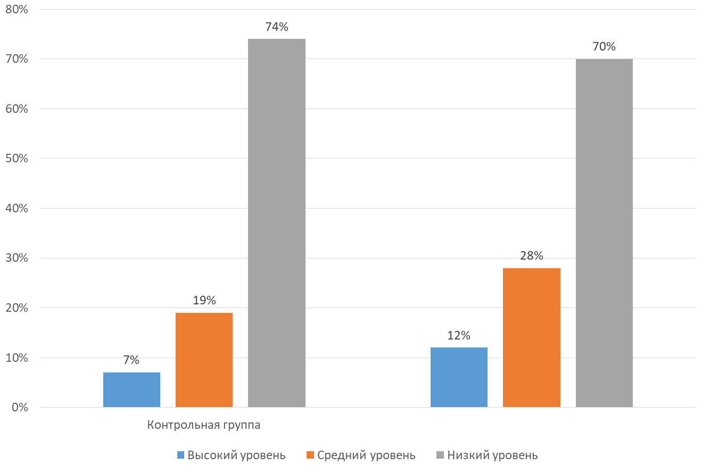

Рисунок 1. Результаты диагностики уровня творческой одаренности контрольной и экспериментальной групп по методике Э.П. Торренса «Закончи рисунок»

Результат диагностики по методике Э.П. Торренса «Закончи рисунок» показал, что высокий уровень творческой одаренности имеют 7% (1 человек) учащихся контрольной группы и 12% (2 человека) экспериментальной группы. Когда дети выполняли тестовые задания они использовали беглость, гибкость, разработанность, оригинальность, креативность в создании рисунков, каждую фигуру теста использовали как часть своего рисунка, что позволило засчитать максимальное количество рисунков в актив испытуемого.
Средний уровень одаренности был выявлен у 19% (3 человека) участников контрольной группы и 28% (3 человека) экспериментальной группы. Учащимся, показавшим средний уровень одаренности, потребовалось больше времени на выполнение задания теста и только несколько рисунков детей отличались оригинальностью и разработанностью.
Низкий уровень творческой одаренности был выявлен у 74% (4 человека) участников контрольной группы и 70% (3 человека) экспериментальной группы. Дети, при выполнении этого задания, использовали не все фигуры, представленные в тестировании, тем самым показали низкий уровень, в связи с чем нами было подсчитано малое количество баллов за беглость. Рисунки, в которых тестовая фигура была включена, отличаются расплывчатостью и одинаковостью. Чтобы начать работу им нужна была помощь учителя.
Методика 2. Самооценка творческих способностей Е.Е. Туник (Приложение Б).
Результаты диагностики контрольной и экспериментальной групп по методике Е.Е. Туник «Самооценка творческих способностей» представлены в таблице 3 в соответствии с рисунком 2.

Таблица 3.
Результаты диагностики уровня творческих способностей контрольной и экспериментальной групп по методике «Самооценка творческих способностей»

Контрольная группа |  |  | Экспериментальная группа
Высокий уровень | Средний уровень | Низкий уровень | Высокий уровень | Средний уровень | Низкий уровень
12% | 28% | 70% | 8% | 31% | 61%

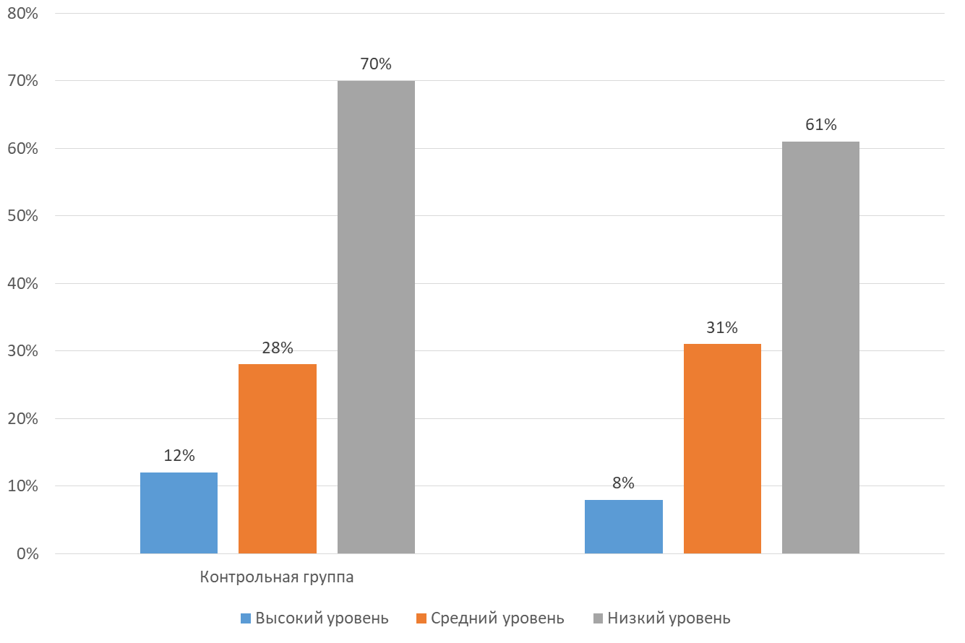

Рисунок 2. Результаты диагностики уровня творческих способностей контрольной и экспериментальной групп по методике «Самооценка творческих способностей»

Данный анализ результатов диагностики по методике Е.Е. Туник «Самооценка творческих способностей» выявил у 12% (1 человек) контрольной группы и 8% (1 человек) экспериментальной группы высокий уровень самооценки творческий способностей. Учащиеся набрали высокое количество баллов, было оценено как высокий уровень. Благодаря ответам, данным школьниками, можно сделать вывод о том, что у них есть интерес в создании и изучении чего-то нового, часто о чем-то мечтают и фантазируют.
Средний уровень оценки творческих способностей показали 28% контрольной группы (4 человека) и 31% (4 человека) экспериментальной группы. Ученики со средним уровнем самооценки говорят, что иногда используют свое воображение, любят изучать что-то новое и проявляют интерес к особым видам творчества.
Низкий уровень у 70% (3 человека) и 61% (3 человека) испытуемых. Участники сказали, что, найдя однажды решение проблемы, они пользуются им всегда и не ищут попыток к новому поиску.
Методика 3. Тест «Творческие способности» (Приложение В).
Данный тест направлен на определение творческого потенциала личности. Результаты диагностики контрольной и экспериментальной групп по методике «Творческие способности»» представлены в таблице 4 в соответствии с рисунком 3.

Таблица 4.
Результаты диагностики уровня творческих способностей контрольной и экспериментальной групп по методике «Творческие способности»

Контрольная группа |  |  | Экспериментальная группа
Высокий уровень | Средний уровень | Низкий  уровень | Высокий уровень | Средний уровень | Низкий уровень
12% | 29% | 59% | 8% | 34% | 58%

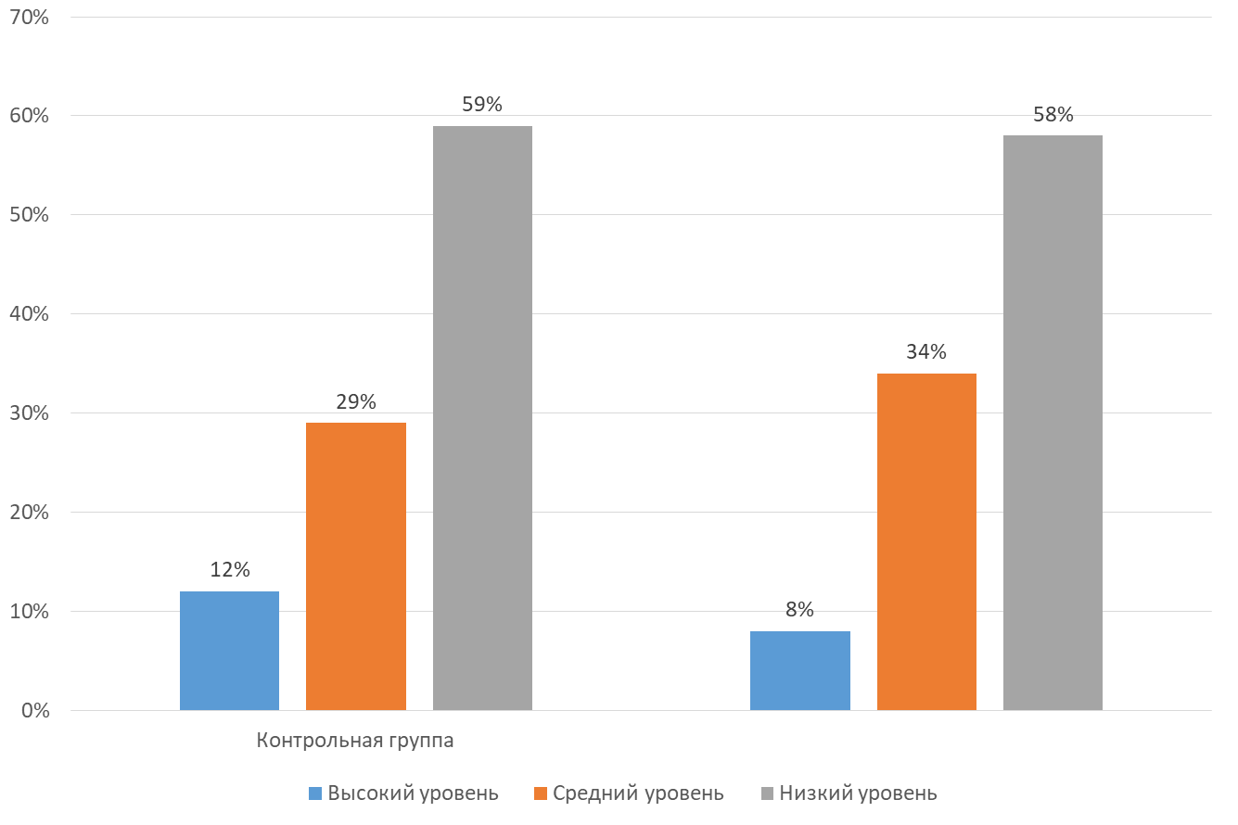

Рисунок 3. Результаты диагностики уровня творческих способностей контрольной и экспериментальной групп по методике «Творческие способности»»

Анализ результатов диагностики по тесту «Творческие способности» показал, что высокий уровень творческого потенциала личности имеют 12% (1 человек) контрольной группы и 8% (1 человек) экспериментальной группы. Ответы на тест, данные испытуемыми, говорят о том, что они любознательны, заинтересованы и открыты новым идеям. Часто используют свое воображение.
Средний уровень творческого потенциала показали 29% (3 человека) контрольной группы и 34% (4 человека) экспериментальной группы. Ученики наблюдательны, способные принимать чужую точку зрения, но нечасто применяют свое воображение.
Низкий уровень потенциала оказался у 59% (4 человека) контрольной группы и 58% (3 человека) экспериментальной группы. Ответы учащихся позволяют сделать вывод о том, что они мало заинтересованы и не уверены в своих силах, что мешает им пробовать что-либо новое.
Таким образом, можем сделать вывод, что большинство учащихся экспериментальной и контрольной группы имеют низкий уровень сформированных творческих способностей.

2.2 Содержание комплекса упражнений по формированию творческих способностей у младших школьников в учебной деятельности

В учебной деятельности, на формирующем этапе с младшими школьниками нами был разработан комплекс-упражнений, направленных на формирование творческих способностей у учащихся в учебной деятельности. Использовались следующие виды упражнений:
1. Упражнение с ограниченным временем. Эти упражнения идут в довольно быстром темпе, за ответы на эти упражнения дается 3 секунды. Вопросы в них чередуются из разных областей знаний (обучение грамоте, математика, познание мира и др.). Благодаря такой работе появляется дух соревновательности, концентрируется внимание, развивается умение быстро переключаться с одного вида деятельности на другой.
Все перечисленные навыки в совокупности вошли в структуру заданий творческого характера, которые могут быть использованы как на уроках, так и на факультативах по различным учебным дисциплинам. Задания подбираются в соответствии с уровнем знаний и умений учащихся. Например, какое сейчас время года? А какое время года будет потом? Какой день недели будет через 3 дня? Какая буква в русском алфавите стоит после «Б»? А какая буква в английском алфавите — перед «S»? Прибавь 1+1, а 2+3? Какая предпоследняя буква казахского алфавита? А русского? Название этого месяца заканчивается на «Й». Какой он по счету в году? Дайте ответ на слух общий звук в словах: нос, полз, кросс, мост; дар, мера, аист, жар. Назови автора рассказа «Красная Шапочка»? «Три поросенка»? «Белоснежка»?
Выполняя эти задания, дети креативно подходят к решению оригинальных творческих задач.
2. Изобразительные задания и упражнения или репродуктивные, направленны на развитие психических механизмов, которые являются основой развития творческих способностей. В двенадцати клетках из 4-х табличек в разброс записаны числа от 0 до 20. Не используя ручки и карандаша, мысленно глазами найдите все числа и выпишите недостающие числа.
Данный психический анализ, направленный на становление интереса, быстроты реакции, умения соотносить пространственные величины, имеет возможность быть с триумфом использован как тренировочное упражнение с определенными дидактическими нагрузками: в первом классе можно проверить и закрепить счета от 0 до 20; на уроках обучения грамоте бегло изучить правила, а также формирования орфографических знаний.
К примеру, в таблице пропускаются те числительные, написание коих вызывает у ребят затруднение. Поручение: отследить все количества от 1 до 20, выписать пропущенные и приписать их написание; на уроке литературного чтения, возможно, предложить ребятам выписать недостающие числительные и припомнить наименования литературных произведений, в которые они входят. Приблизительные варианты ответов: 3 — «Три толстяка», «Три поросенка»; 12 — «Двенадцать стульев», «Двенадцать месяцев». Эти упражнения, возможно, именовать задачками со сменой установки, например, преследуя определенные дидактические цели, мы пробуем заменять обычные способы и обстоятельства выполнения репродуктивного поручения.
3. Изобразительные упражнения с отсроченным вопросом. Эти задания изначально направляют ученика на обычный для него ход решения, который в итоге оказывается не правильным. Такая ситуация создается в том случае, когда вопрос, на который должен ответить ученик, оказывается для него неожиданным.
4. Системные задания. Они рассчитаны на интеграцию всевозможных репродуктивных значений познания и ценны тем, собственно, что дают возможность в краткий срок обнаружить интересы учеников по различным предметам. Нами было разработан и проведен на протяжении месяца ряд уроков, один из них «Картина мира». Очень интересный урок направлен, прежде всего, на ощущение предметного восприятия мира в его ценностное восприятие.
Предметное восприятие окружающего мира, свойственное обучающимся младших классов (вот трава, собака, кошка, девочка, насекомое и т. д.). С развитием ребенка оно меняется в социально-ценностное восприятие, когда подрастающий человек видит за предметами отношение, видит ценные связи и взаимоотношения. Это изменение проходит незаметно, оно не является каким-то резким переходом, когда бы вдруг простая «лавка» превратилась бы в «место для встречи, свидания для влюбленных» и т. д. Оно совершается в силу социализации личности, ее духовного развития, интеллектуального и эмоционального обогащения.
Ученикам давали какой-нибудь предмет и предлагали описать сущность этого предмета в жизни человека, людей, для чего он нужен человеку, какую роль он играет в стремлении человека к счастью, какие отношения несет в самом себе, когда включен в повседневный быт.
Таким образом, выявляется для детей духовная ценность материального предмета, смещает границы духовного и материального, развивает способность к одухотворению и в конечном итоге помогает ребенку обрести свою личность, подняться над ситуацией, освободиться от вещно-предметной зависимости.
Для проведения данной работы избирался любой предмет, окружающий детей, задавался вопрос о его роли в жизни человека, материальном и духовном предназначении, а также вопрос о личном отношении ребенка к данному предмету. Мы старались создать надлежащую атмосферу, так чтобы все его достоинства и особенности были подчеркнуты, как ценность общечеловеческой культуры. Дети поочередно высказывали свои соображения. При этом они подходили к предмету, брали его в руки, демонстрируя всей группе, раскрывая то содержание, которое обнаружено им.
Предметом нашего урока была выбрана красная роза, стоявшая на столе в специальной вазочке. Обсуждая эту тему, были выбраны такие вопросы: Что символизирует этот цветок? Какой вред приносит, а какую пользу? Что бы было, если бы роз не было на земле? Выскажите ваше мнение об этом цветке? Мнения и высказывания детей были очень интересны. Естественно, прежде всего, дети увидели за розой «подарок», «любовь», «поздравления», «украшение», «симпатию», «добрые пожелания». Интересно, что прозвучала и система символов: «белая роза — эмблема печали, красная роза — эмблема любви, желтая роза — эмблема измены», высказал такое предположение, что если не будет роз, то тогда не будет и любви. Один ученик, подойдя к розе и взяв ее в руки, заявил о том, что она напоминает ему маму. Мама такая же красивая, нежная и ассоциации были такие. Девочки говорили больше о любви «подарив розу девочке, мальчик оказывает ей внимание».
Следующий вид работы в этом направлении «Что на что похоже». Становление фантазии играет огромную роль в креативном воспитании личности малыша. Нужно как возможно более подключать в практику облики работы, нацеленные на активизацию процессов фантазии.
В этой ирге принимали участие 10 ребят, роль основного взял на себя наставник. Малыши с поддержкой основного избрали 3 человека, которые на некоторое количество мин. вышли из комнаты, от совместной группы. В это время все другие загадали текст, лучше вещь. Вслед за тем пригласили детей. Их задачей было — разгадать то, собственно, что было загадано с поддержкой вопроса: «На собственно, что это похоже?». К примеру, в случае если загадано текст «бантик», то на вопрос: «На собственно, что это похоже?» из зала поступали эти ответы: «На пропеллер у самолета» и т. д. Как лишь только водящие догадались о том, собственно, что было загадано, основной менял их, и игра повторялась вновь.
Подобная картина работы позволит развивать у ребят образное мышление, содействовать активизации способностей работы в коллективе.
На формирующем этапе, нами проводился промежуточный срез. Необходимо было выявить, есть ли изменения или сдвиг в контрольной и экспериментальной группе, по сформированности творческих способностей младших школьников.
На формирующем этапе применялись те же методики, что и в процессе констатирующего этапа.
Методика 1. Сокращенный вариант теста креативности Э.П. Торренса «Закончи рисунок» (Приложение А).
Полученные результаты диагностики контрольной и экспериментальной групп по методике Э.П. Торренса «Закончи рисунок» представлены в таблице 5 в соответствии с рисунком 4.

Таблица 5.
Результаты диагностики уровня творческой одаренности контрольной и экспериментальной групп по методике Э.П. Торренса «Закончи рисунок»

Контрольная группа |  |  | Экспериментальная группа
Высокий уровень | Средний уровень | Низкий уровень | Высокий уровень | Средний уровень | Низкий уровень
7% | 19% | 74% | 14% | 30% | 66%

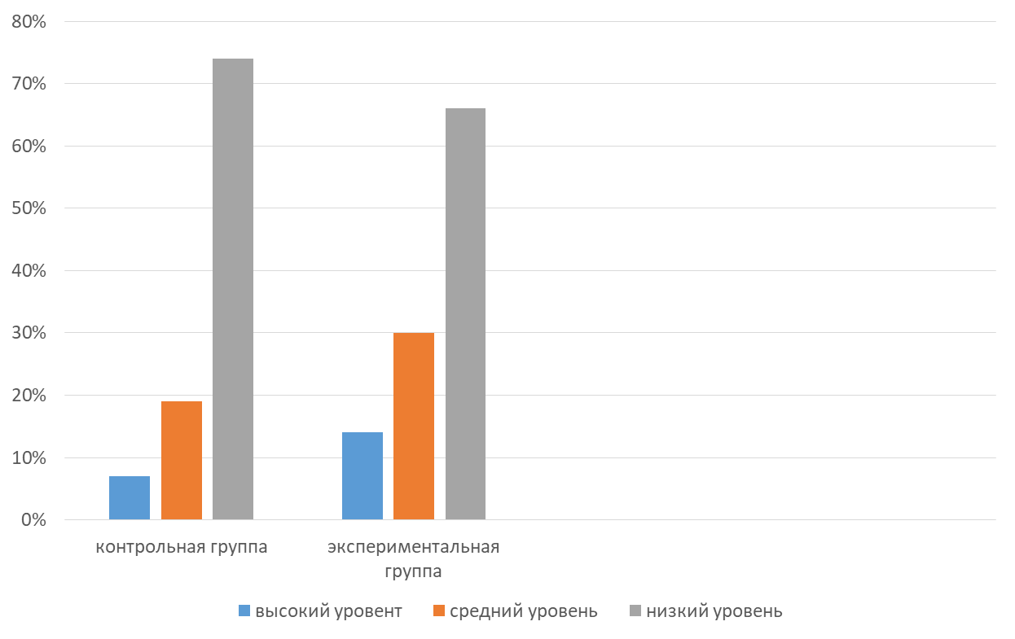

Рисунок 4. Результаты диагностики уровня творческой одаренности контрольной и экспериментальной групп по методике Э.П. Торренса «Закончи рисунок»

Результат диагностики по методике Э.П. Торренса «Закончи рисунок» показал, что высокий уровень творческой одаренности имеют 7% (1 человек) учащихся контрольной группы и 14% (3 человека) экспериментальной группы. Когда дети выполняли тестовые задания, они использовали беглость, гибкость, разработанность, что позволило засчитать максимальное количество рисунков в актив испытуемого.
Средний уровень одаренности был выявлен у 19% (3 человека) участников контрольной группы и 30% (3 человека) экспериментальной группы.
Учащимся, показавшим средний уровень одаренности, потребовалось больше времени на выполнение задания теста и только несколько рисунков детей отличались оригинальностью и разработанностью. Они иногда используют свое воображение, любят изучать что-то новое и проявляют интерес к особым видам творчества.
Низкий уровень творческой одаренности был выявлен у 74% (4 человека) участников контрольной группы и 66% (3 человека) экспериментальной группы.
Дети, при выполнении этого задания, использовали не все фигуры, представленные в тестировании, тем самым показали низкий уровень, в связи, с чем нами было подсчитано малое количество баллов за беглость. Рисунки, в которых тестовая фигура была включена, отличаются расплывчатостью и одинаковостью. Чтобы начать работу, им нужна была помощь учителя. Они боятся допустить ошибку. У них пропадает настроение, если они не могут найти ответ на свой вопрос.
Методика 2. Самооценка творческих способностей Е.Е. Туник проводилась в экспериментальной и контрольной группах (Приложение Б).
Результаты диагностики контрольной и экспериментальной групп по методике Е.Е. Туник «Самооценка творческих способностей» на формирующем этапе опытно-экспериментальной работы представлены в таблице 6 в соответствии с рисунком 5.

Таблица 6.
Результаты диагностики уровня творческих способностей контрольной и экспериментальной групп по методике «Самооценка творческих способностей»

Контрольная группа |  |  | Экспериментальная группа
Высокий уровень | Средний уровень | Низкий уровень | Высокий уровень | Средний уровень | Низкий уровень
12% | 28% | 70% | 10% | 34% | 57%

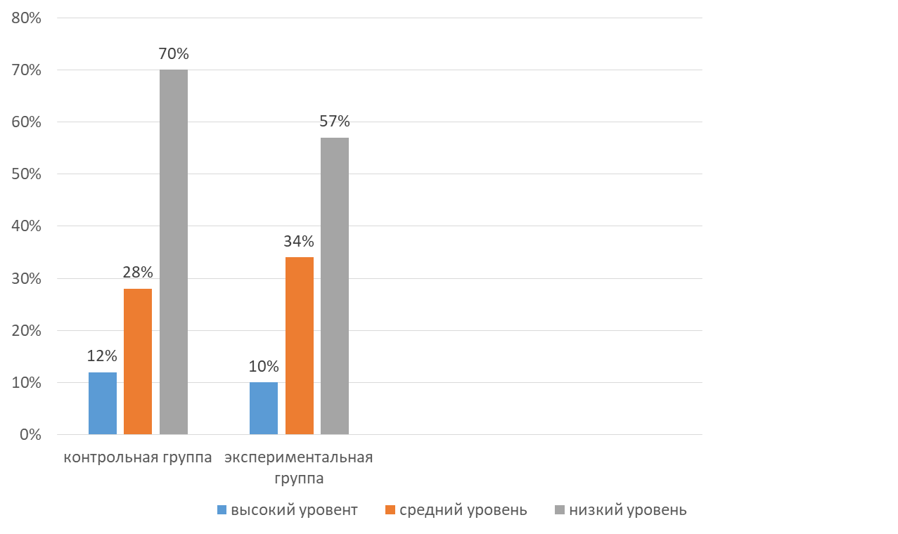

Рисунок 5. Результаты диагностики уровня творческих способностей контрольной и экспериментальной групп по методике «Самооценка творческих способностей»

Данный анализ результатов диагностики по методике Е.Е. Туник «Самооценка творческих способностей» выявил у 12% (1 человек) контрольной группы и 10% (1 человек) экспериментальной группы высокий уровень самооценки творческий способностей. Учащиеся набрали высокое количество баллов, было оценено как высокий уровень.
Благодаря ответам, данным школьниками, можно сделать вывод о том, что у них есть интерес в создании и изучении чего-то нового, часто о чем-то мечтают и фантазируют.
Средний уровень оценки творческих способностей показали 28% контрольной группы (4 человека) и 34% (5 человек) экспериментальной группы. Ученики со средним уровнем самооценки говорят, что иногда используют свое воображение, любят изучать что-то новое и проявляют интерес к особым видам творчества.
Низкий уровень у 70% (3 человека) и 57% (3 человека) испытуемых. Участники сказали, что, найдя однажды решение проблемы, они пользуются им всегда и не ищут попыток к новому поиску.
Методика 3. Тест «Творческие способности» (Приложение В).
Данный тест направлен на определение творческого потенциала личности. Результаты диагностики контрольной и экспериментальной групп по методике «Творческие способности»» представлены в таблице 7 на рисунке 6.

Таблица 7.
Результаты диагностики уровня творческих способностей контрольной и экспериментальной групп по методике «Творческие способности»

Контрольная группа |  |  | Экспериментальная группа
Высокий уровень | Средний уровень | Низкий  уровень | Высокий уровень | Средний уровень | Низкий уровень
12% | 29% | 59% | 10% | 36% | 54%

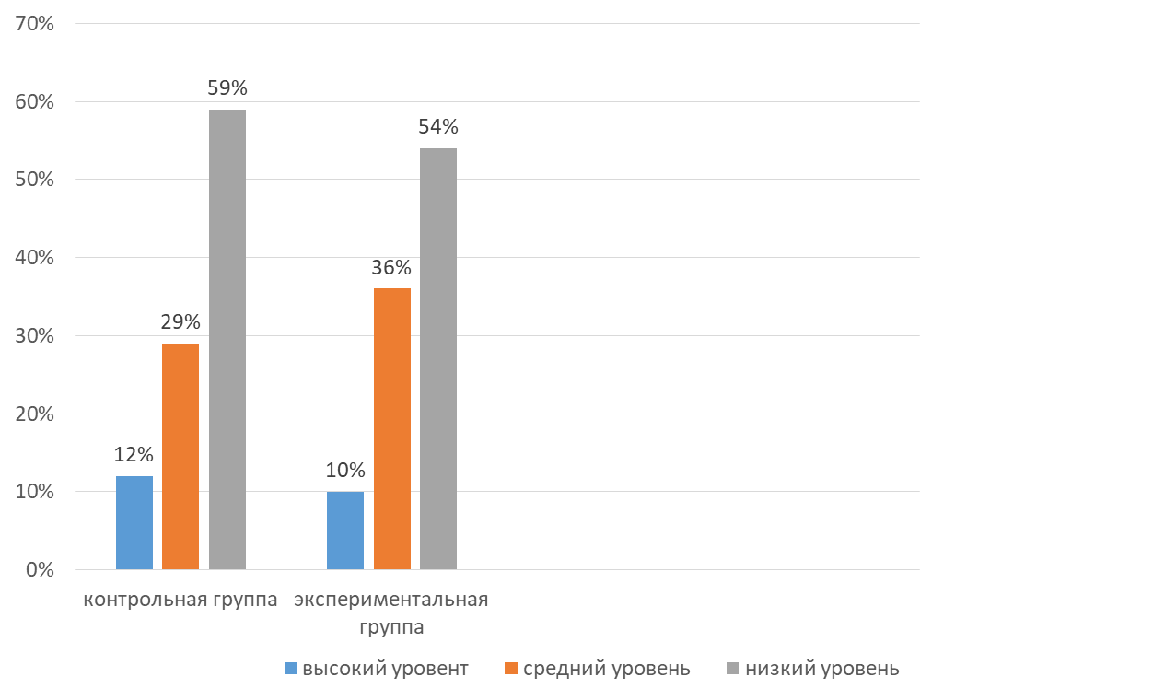

Рисунок 6. Результаты диагностики уровня творческих способностей контрольной и экспериментальной групп по методике «Творческие способности»»

Анализ результатов диагностики по тесту «Творческие способности» показал, что высокий уровень творческого потенциала личности имеют 12% (1 человек) контрольной группы и 10% (1 человек) экспериментальной группы. Ответы на тест, данные испытуемыми, говорят о том, что они любознательны, заинтересованы и открыты новым идеям. Часто используют свое воображение.
Средний уровень творческого потенциала показали 29% (3 человека) контрольной группы и 36% (5 человек) экспериментальной группы. Ученики наблюдательны, способные принимать чужую точку зрения, но нечасто применяют свое воображение.
Низкий уровень потенциала оказался у 59% (4 человека) контрольной группы и 54% (3 человека) экспериментальной группы. Ответы учащихся позволяют сделать вывод о том, что они мало заинтересованы и не уверены в своих силах, что мешает им пробовать что-либо новое.
Таким образом, можем сделать вывод, что проводимый нами комплекс упражнений эффективен, так как в экспериментальной группе прослеживается динамика роста по формированию творческих способностей у учащихся, а в контрольной группе изменения незначительные.

2.3 Итоги опытно-экспериментальной работы по формированию творческих способностей у младших школьников в учебной деятельности

Следующий этап эксперимента- контрольный, в процессе которого велась контрольная диагностика значения сформированности творческих возможностей младших подростков, анализ и обобщение приобретенных итогов. На контрольном рубеже применялись те же методики, что и в процессе констатирующего и формирующего опыта.
Методика 1. Сокращенный вариант теста креативности Э.П. Торренса «Закончи рисунок» (Приложение А).
Результаты диагностики контрольной и экспериментальной групп на контрольном этапе представлены в таблице 8 в соответствии с рисунком 7.

Таблица 8.
Результаты диагностики уровня развития творческих способностей контрольной и экспериментальной групп по методике Э.П. Торренса «Закончи рисунок» на контрольном этапе

Контрольная группа |  |  | Экспериментальная группа
Высокий уровень | Средний уровень | Низкий  Уровень | Высокий уровень | Средний уровень | Низкий уровень
12% | 47% | 41% | 31% | 54% | 15%

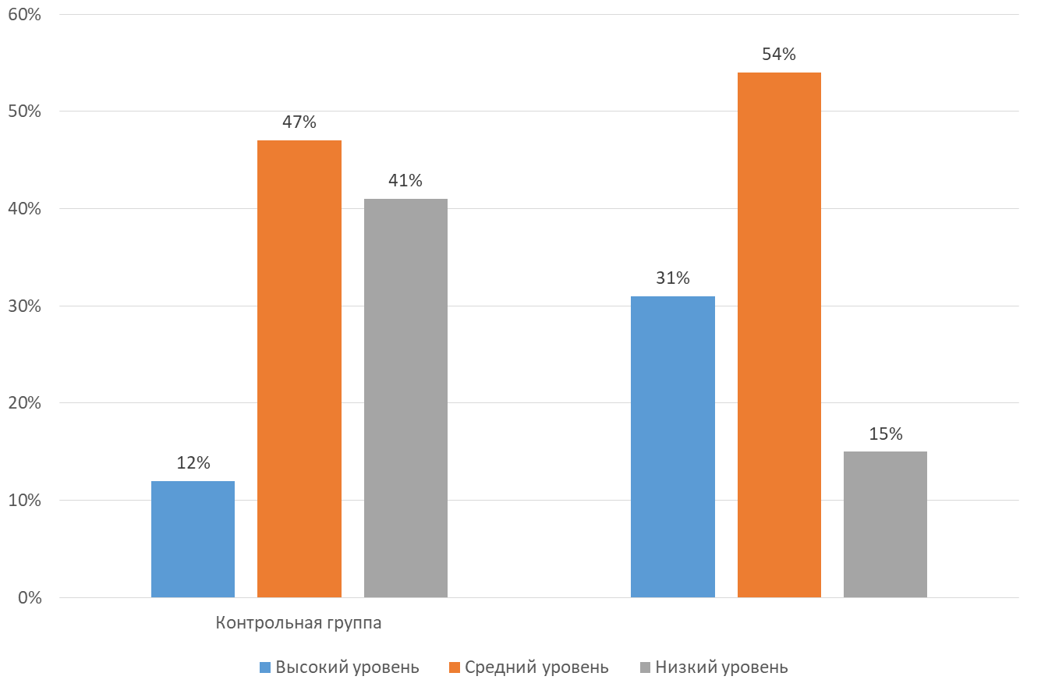

Рисунок 7. Результаты диагностики уровня развития творческих способностей контрольной и экспериментальной групп по методике Э.П. Торренса «Закончи рисунок» на контрольном этапе

Диагностика на контрольном этапе выявила значительно положительные изменения в экспериментальной группе. В контрольной группе результаты остались на том же уровне. Высокий уровень в экспериментальной группе показали 31% (3 человека) участников. Работы этих учеников выполнены согласно требованиям теста. Рисунки выполнены детально, нестандартно. Сюжеты рисунков не повторяются, что говорит о гибкости школьников.
Средний уровень выявлен у 54% (4 человека) группы. В своих рисунках учащиеся использовали все фигуры теста, но сюжеты некоторых картинок похожи. Также испытуемые использовали дополнительные детали в своих рисунках.
Низкий уровень остался только у 15% (1 человек) испытуемых. Им не хватило времени закончить работу со всеми фигурами теста. Сюжеты картинок повторяют друг друга, сами картинки не отличаются оригинальностью.
Методика 2. Самооценка творческих способностей Е.Е. Туник (Приложение Б).
Результаты диагностики представлены в таблице 9 в соответствии с рисунком 8.

Таблица 9.
Результаты диагностики контрольной и экспериментальной групп по методике Е.Е. Туник «Самооценка творческих способностей»

Контрольная группа |  |  | Экспериментальная группа
Высокий уровень | Средний уровень | Низкий  Уровень | Высокий уровень | Средний уровень | Низкий уровень
7% | 19% | 74% | 38% | 38% | 24%

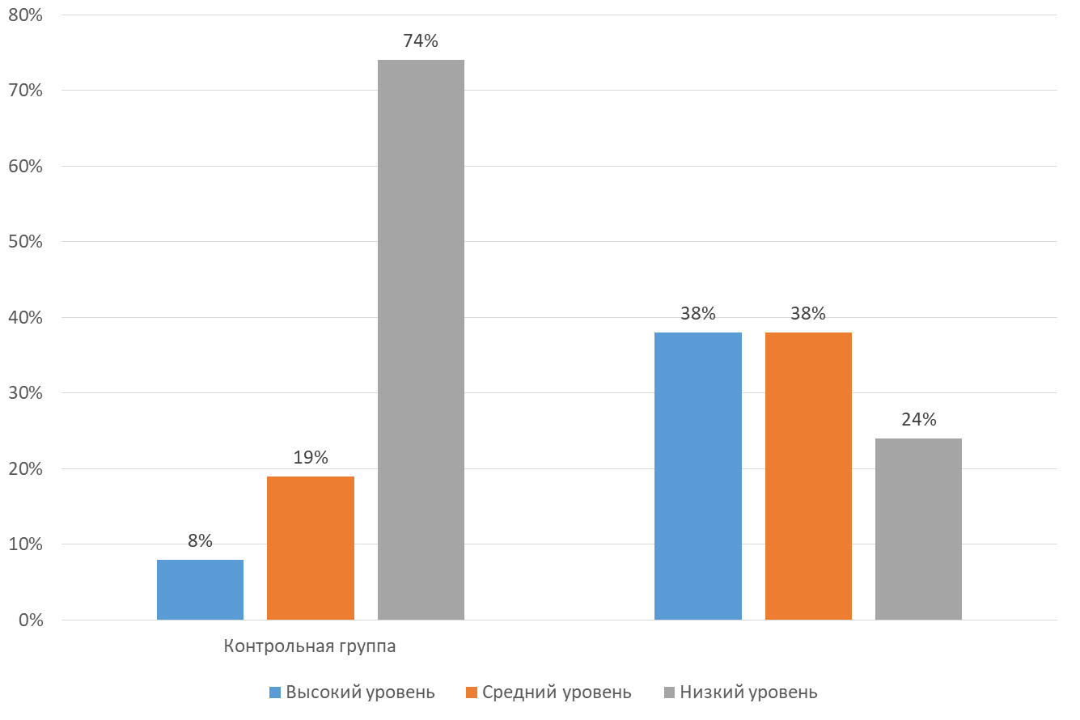

Рисунок 8. Результаты диагностики контрольной и экспериментальной групп по методике Е.Е. Туник «Самооценка творческих способностей»

Диагностика по данной методике показала положительную динамику в экспериментальной группе. Высокий уровень выявлен у 38% (3 человек) экспериментальной группы. В своих ответах учащиеся отметили, что им интересна творческая деятельность и изучение, создание чего-то нового.
Средний уровень выявлен у 38% (3 человек) группы. Учащиеся отмечают, что иногда используют свое воображение, любят изучать что-то новое и проявляют интерес к некоторым видам творчества.
Низкий уровень у 24% (2 человека) испытуемых. Участники отметили, что, найдя однажды решение проблемы, они пользуются им всегда и не предпринимают попыток к новому поиску.
Результаты контрольной группы не изменились.
Методика 3. Тест «Творческие способности» (Приложение В).
Сравнительные результаты диагностики представлены в таблице 10 в соответствии с рисунком 9.

Таблица 10.
Результаты диагностики уровня развития творческих способностей контрольной и экспериментальной групп по методике «Творческие способности»

Контрольная группа |  |  | Экспериментальная группа
Высокий уровень | Средний уровень | Низкий  уровень | Высокий уровень | Средний уровень | Низкий уровень
12% | 30% | 57% | 38% | 46% | 16%

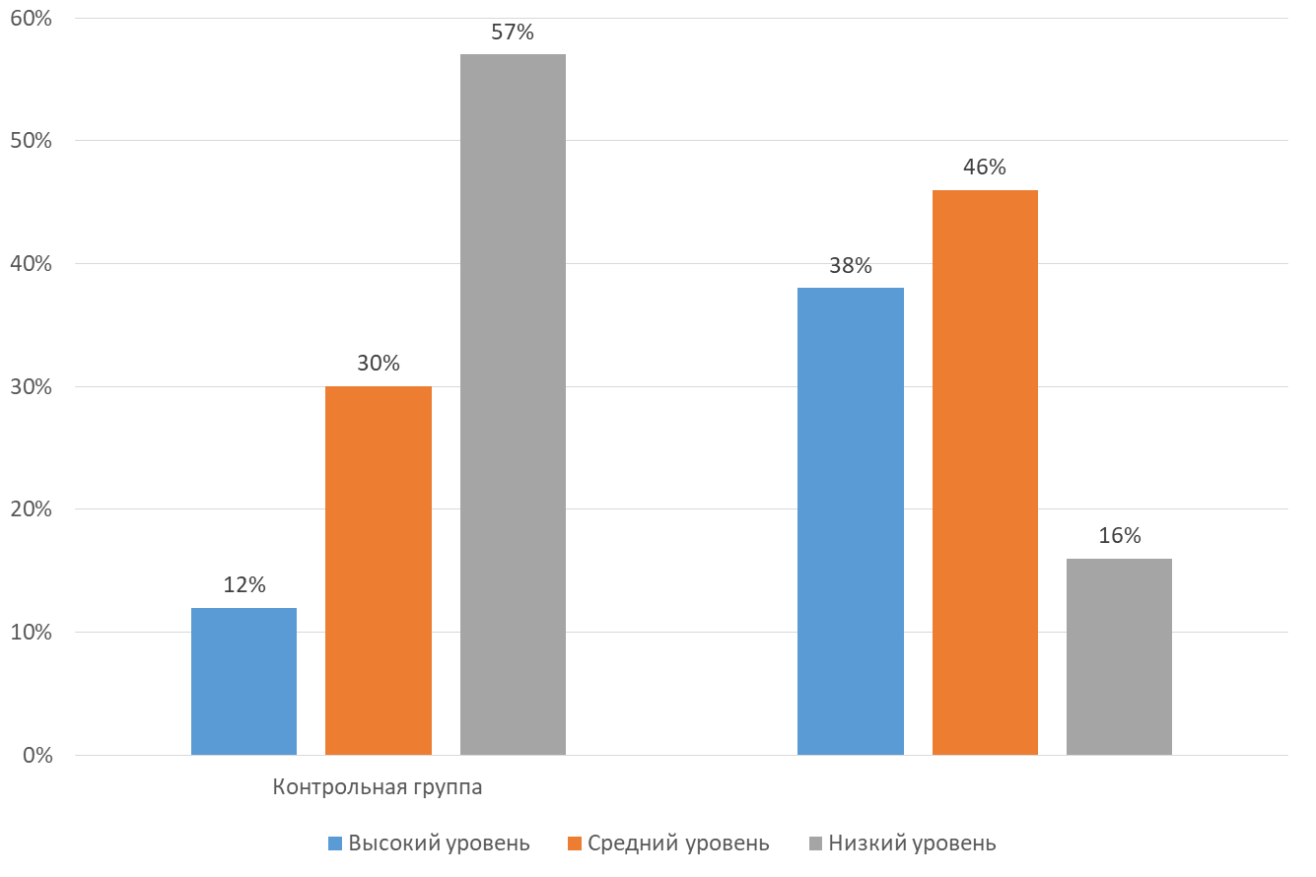

Рисунок 9. Результаты диагностики уровня развития творческих способностей контрольной и экспериментальной групп по методике «Творческие способности»»

Анализ результатов диагностики показал, что изменений в контрольной группе нет. В то время как в экспериментальной группе результаты повысились. Высокий уровень творческого потенциала личности имеют 38% (3 человек) экспериментальной группы. Ответы на тест, данные учащимися, говорят о том, что они любознательны, способны выдавать интересные идеи. Часто используют свое воображение.
Анализ результатов диагностики показал, что перемен в контрольной группе нет. В то время как в экспериментальной группе итоги увеличились. Возвышенный степень креативного потенциала личности имеют 38% (3 человек) экспериментальной группы. Ответы на тест, данные учащимися, говорят о том, собственно, что они пытливы, готовы выдавать заманчивые идеи. Нередко пользуются своей фантазией.
Средний уровень творческого потенциала показали 46% (4 человек) группы. Ученики со средним уровнем наблюдательны и любознательны, но нечасто применяют свое воображение.
Низкий уровень потенциала остался лишь у 16% (1 человек) экспериментальной группы. Ответы учащихся позволяют сделать вывод о том, что они боятся пробовать что-то новое и не уверены в своих силах.
Результаты диагностики контрольной и экспериментальной групп на контрольном этапе эксперимента представлены в таблице 11 в соответствии с рисунком 10.

Таблица 11.
Результаты диагностики уровня развития творческих способностей на констатирующем, формирующем и контрольном этапах эксперимента

 | Уровни
 | Высокий |  | Средний |  | Низкий
 | КГ | ЭГ | КГ | ЭГ | КГ | ЭГ
Констатирующий  этап | 7% | 12% | 19% | 28% | 74% | 70%
Формирующий этап | 12% | 14% | 19% | 36% | 74% | 54%
Контрольный  этап | 12% | 38% | 30% | 46% | 57%% | 16%

Рисунок 10. Результаты диагностики уровня развития творческих способностей контрольной и экспериментальной групп на контрольном этапе

Таким образом, результаты проведенного нами исследования показывают, что на контрольном этапе в контрольной группе были выявлены 12% учащихся с высоким уровнем творческих способностей, 30% показали средний уровень и 57% низкий уровень. В экспериментальной группе высокий уровень был выявлен у 38%, средний уровень у 46%, и низкий уровень у 16%.
Динамика развития творческих способностей в экспериментальной группе представлена в таблице 12 в соответствии с рисунком 11.

Таблица 12.
Динамика развития творческих способностей в экспериментальной группе

Контрольная группа |  |  | Экспериментальная группа
Высокий уровень | Средний уровень | Низкий  уровень | Высокий уровень | Средний уровень | Низкий уровень
12% | 30% | 57% | 38% | 46% | 16%

Рисунок 11. Динамика развития творческих способностей в экспериментальной группе
В итоге проделанных на формирующем этапе занятий, нацеленных на становление креативных возможностей учащихся экспериментальной группы, на контрольном рубеже опыта имеется позитивная динамика становления креативных возможностей испытуемых. Показатель высочайшего значения экспериментальной группы возрос с 12% до 38%. Средний степень на контрольном этапе выявлен у 28% напротив 46% обнаруженного на констатирующем этапе. Показатель невысокого значения понизился с 70% до 16%. В то время, как итоги повторной диагностики членов контрольной группы перетерпели небольшие изменения.
Выводы. Таким образом, по результатам проведенного нами исследования можно сделать вывод об эффективности примененных нами методов и приемов для развития творческих способностей младших школьников в учебной деятельности.

ЗАКЛЮЧЕНИЕ

Известно, что в начальных классах закладывается фундамент успешного учения на последующих этапах. У младших школьников имеются значительные резервы и возможности психического развития.
У каждого школьника необходимо развивать способность наблюдения, творческого воображения, самостоятельность в творческом мышлении и действии. Такие способности нельзя развивать, сообщая ученикам готовые знания.
Ребенок начинает думать тогда, когда оказывается перед новой задачей, которая должна привести его к новой, неизвестной до этого мысли. Такая ситуация требует действительного усиления творческого мышления, творческого напряжения воображения, тщательного наблюдения и большой концентрации внимания.
Решающим условием развития самостоятельности творческого мышления и творческого воображения у школьников является приобретение новых знаний путем решения проблем. Так как младшие школьники находятся на начальном этапе, то овладение знаниями и умениями происходит в совместной деятельности с учителем. Так от учителя постепенно переходят к детям не только умения, но и заинтересованность в проделываемой работе.
Исследование показало, что на уроках изобразительного искусства, учащиеся приобщаются к творческой деятельности, учатся что-либо делать коллективно, сообща не только друг с другом, но и со взрослыми (учителями, воспитателями, родителями). Эта работа способствует повышению у детей познавательной активности, интереса, помогает открывать для себя новые знания, учит экспериментировать, исследовать, определять пути решения поставленной проблемы, нести ответственность за свою деятельность, что положительно влияет на качество усвоения учебного материала.
Кроме этого, дети проявляют свою индивидуальность, собственную активность на каждом этапе урока. Также уроки изобразительного искусства направлены на развитие самостоятельного творческого мышления и творческого воображения.
Наше исследование дало положительный результат. Мы можем сказать, что развитие творческих способностей младших школьников на уроках изобразительного искусства будет эффективным, если систематически активизировать мотивационную сферу учащихся; создавать творческую атмосферу, способствующую свободному проявлению творческого мышления младшего школьника; использовать в содержании обучения изобразительному искусству, различные виды творческих заданий, направленных на развитие творческого воображения.
На наш взгляд в дальнейшей работе следует больше внимания уделять не только индивидуальным способностям, возможностям, умениям и навыкам каждого отдельного учащегося, но и семье в целом, влиянию на ребенка извне, ведь «внешние влияния проникают вглубь личности, входят в собственные отношения».
Итоги проведенной работы позволяют отметить, что задачи, сформулированные в начале работы, достигнуты. Развитие художественно-творческой деятельности младших школьников может быть интенсифицировано при эффективной организации уроков по изобразительному искусству и художественному труду с использованием в содержании обучения различных видов искусства. Успешность этого процесса определяется следующими условиями:
- специально организованной средой развития;
-такой организацией учебного процесса, которая обеспечивает максимально широкое освоение младшими школьниками содержания образования предметов художественно-эстетического цикла;
- реализацией программы дополняет содержание образования на уровне предметов художественно-эстетического цикла, базируется на влияниях семьи и микросреды;
- доминированием таких методов образования и воспитания, которые, не подавляя интуицию младших школьников, побуждают их к художественно-творческой деятельности.
Способности – это индивидуально-психологические особенности человека, отвечающие требованиям данной деятельности и являющиеся условием успешного ее выполнения, способности – индивидуальные особенности, которые отличают одного человека от другого.
К способностям относятся музыкальный слух, чувство ритма, конструктивное воображение, быстрота двигательной реакций – спортсмена, тонкость цветоразличения для художника – живописца.
Творческие способности детей младшего школьного возраста - это индивидуальные особенности, которые определяют успешность выполнения ими творческой деятельности различного рода. Сами же способности – это то, что не сводится к знаниям и навыкам, но обеспечивает их быстрое приобретение, закрепление и эффективное использование на практике.
Творческие способности детей младшего школьного возраста – это механизм развития разнообразных деятельностей ребёнка, его опыта, его личности.
Рекомендации учителям для эффективного развития творческих способностей младших школьников:
- Создавать ситуации выбора, процесс обучения включает задания, которые выполняются с учётом воображения;
- Организовывать сотворчество в детском коллективе с целью проявления и развития творческих способностей каждого;
- Использовать технологии развития творческого мышления;
- Производить систематическое отслеживание результатов диагностики.
Одним из основных принципов обучения является принцип от простого к сложному. Этот принцип заключается в постепенном развитии творческих способностей.
В процессе организации обучения развитию творческих способностей большое значение придается обще дидактическим принципам: научности, систематичности, последовательности, доступности, наглядности, активности, прочности, индивидуального подхода.
Все занятия по развитию творческих способностей проводятся в игре. Это игры нового типа: творческие, развивающие игры, исходящие из общей идеи и обладающие характерными творческими способностями:
- каждая игра представляет собой набор задач;
- задачи дают ребенку в разной форме, и таким образом знакомит его с разными способами передачи информации;
- задачи расположены примерно в порядке возрастания сложности;
- задачи имеют очень широкий диапазон трудностей. Поэтому игры могут возбуждать интерес в течение многих лет;
- постепенное возрастание трудности задач - способствует развитию творческих способностей.
Для развития воображения использовала следующие методы и приемы, требующие большей или полной самостоятельности, рассчитанные на поисковую деятельность, неординарный, нетрадиционный подход и творческое применение знаний.
Методические рекомендации для родителей по развитию творческих способностей младшего школьника.
Если вы хотите воспитать творческую личность и одновременно не забывать о психическом здоровье своих детей, то: Будьте терпимы к странным идеям, уважайте любопытство, вопросы и идеи ребенка. Старайтесь отвечать на все вопросы, даже если они кажутся дикими или "за гранью". Оставляйте ребенка одного и позволяйте ему, если он того желает, самому заниматься своими делами. Избыток "шефства" может затруднить творчество. Помогайте ребенку ценить в себе творческую личность. Однако его поведение не должно выходить за рамки приличного (быть недобрым, агрессивным). Помогайте ему справляться с разочарованием и сомнением, когда он остается один в процессе непонятного сверстникам творческого поиска: пусть он сохранит свой творческий импульс, находя награду в себе самом и меньше переживая о своем признании окружающими. Находите слова поддержки для новых творческих начинаний ребенка. Избегайте критиковать первые опыты - как бы ни были они неудачны. Относитесь к ним с симпатией и теплотой: ребенок стремится творить не только для себя, но и для тех, кого любит. Помогайте ребенку, порой полагаться в познании на риск и интуицию: наиболее вероятно, что именно это поможет совершить действительное открытие.

СПИСОК ИСПОЛЬЗУЕМОЙ ЛИТЕРАТУРЫ

- Послание Президента Республики Казахстан - лидера нации Н.А. Назарбаева народу Казахстана. Стратегия «Казахстан-2050» Новый политический курс состоявшегося государства. «Казахстанская правда» от 15.12.2012 г. С. 2-4
- Национальный проект «Качественное образование «Образованная нация»», утвержденная Постановлением Правительства Республики Казахстан от 12 октября 2021 года № 726.
- Платонов К. К. Проблемы способностей. - М.: Наука, 1972. – 312 с.
- Асмолов А.Г. Формирование универсальных учебных действий в основной школе: от действия к мысли: Система заданий: пос. для учителя - М.: Просвещение, 2011. - 159 с.
- Мясищев В. Н. О связи склонностей и способностей. Сборник статей. Л.: Изд-во ЛГУ, 1962. – С. 3-14
- Ананьев Б.Г. Задачи психологии искусства. // Психология художественного творчества: Хрестоматия /Сост.: К.В. Сельченок. Минск, 1999 – С. 452-464
- Леонтьев А.Н. О формировании способностей// Вопросы психологии. – 1960. – № 1. – С. 13-21
- Рубинштейн С. Л. Основы общей психологии – Издательство: Питер, 2002. - 720 с.
- Жарыкбаев К. Б. Развитие психологической мысли в Казахстане (со второй половины XIX в. и до наших дней). - Алма-Ата: Казахстан, 1968. - 168 с.
- Кудaйкулов М. A. Дидактическая технология инновационного обучения. Учебно-методическое пособие для воспитателей и студентов. – Aлмaты. 2011.- 162 c.
- Муканов М. М. Мышление и интеллект, M.1998. - 124 c.
- Тажибаев Т. Т. «Абай Кунанбаев о воспитании молодежи». Казахское государственное издательство. Алма-Ата: Казахстан, 1954. - 25 с.
- Байжуманова Б.Ш. - Психологические особенности развития творческих способностей у детей младшего школьного возраста. Вестник КазНУ. Серия психологии и социологии. №4 (51). 2014. - С. 94-106
- Данилушкина С.Н. - Развитие творческих способностей студентов художественных факультетов педагогических вузов на занятии по композиции. Автореферат диссертации на соискание ученой степени кандидата педагогических наук. Омск. - 1999. - 126 с.
- Дирксен. Л.Г. Уроки изобразительного искусства в начальной школе: 1-4 кл.: пособие для учителей. – М.: ВЛАДОС, 2003. - 276 с.
- Жетписбаев Б.А. - Формирование творческой личности младших школьников в процессе вербально-познавательной деятельности. Вестник Северо-Казахстанского государственного университета имени Манаша Козыбаева № 1 (30). 2016. – С. 142-145
- Кенжебаева А.Т. - Педагогические условия формирования творческих способностей студентов. Актуальные вопросы подготовки высококвалифицированных специалистов в ВУЗе: Труды международной научно-практической конференции / Институт «Тараз». – Тараз: Изд-во «ТАШ», 2007. – С. 69-72
- Оспанова Т.У. - Развитие творческих способностей на уроках музыки. Вестник КарГУ. Серия педагогика. – 2007. – № 3 (47). – С. 154-159
- Смолькина Т.П. - Методы решения творческих задач. Научно-методическое пособие, Астана: Парасат-Әлемі, 2004. – С. 198-201
- Сыдыкова Р.Ш. - Педагогические основы развития творческой активности будущих учителей музыки. Вестник. Южно-Казахстанский государственный университет им. М. Ауезова, Казахстан. №5 (25). 2005. – С 7-9
- Тургунбаева Б.А.- Развитие творческих способностей младших школьников в процессе обучения. Материалы республиканской научно-методической конференции / КФИ. – Караганды: Изд-во КарГУ, 2007. - С. 306-309
- Богоявленская Д.Б. Психология творческих способностей. Учебное пособие. - М.: Академия, 2002. – 320 с.
- Лук А.Н. Психология творчества. - Наука, 1978. - 125 с.
- Выготский Л.С. Воображение и творчество в детском возрасте // Психология. - М.: Эксмо-Пресс, 2000. – 820 с.
- Пиаже Ж. Речь и мышление ребенка. – СПб.,1997. - 254 с.
- Кудрявцев В.Т. Диагностика творческого потенциала и интеллектуальной готовности к развивающему школьному обучению. М., 1999. – 13 с.
- Ожиганова Т.В. Социальная и педагогическая ценность школьного детства / Т.В. Ожиганова // Дошкольное образование: опыт, проблемы, перспективы развития. - 2015. - №4. - С. 14 - 17
- Сластенин В.А. Психология и педагогика. – М.: 2015. - 242 с.
- Леонтьев А.Н. Психологические основы развития ребёнка и обучения / А.Н. Леонтьев. - М.: Смысл, 2013. - 680 с.
- Волгуснова Е.А. Формирование творческого воображения в процессе продуцирования сказочных импровизаций и комических конструкций младшими школьниками. Шадринск: Каргапольский филиал ОГПУ «ШДП», 2014. - 200 с.
- Амосова И.Ю. Развитие творческого воображения младших школьников // Современная педагогика. 2013. - № 5. - С. 43-47
- Богоявленская Д.Б. «Субъект деятельности» в проблематике творчества // Вопросы психологии. - 2010. - № 2. - С. 35-41
- Фролова П. И. Психолого-педагогическое развитие личности человека в современных условиях: учебное пособие. - Омск: СибАДИ, 2014. - 403 с.
- Урунтаева Г.А. Практикум по детской психологии: Пособие для студентов педагогических институтов, учащихся педагогических училищ и колледжей, воспитателей детского сада / Под ред. Г.А. Урунтаевой. - М.: Просвещение: 2016. - 309 с.

ПРИЛОЖЕНИЕ А

Сокращенный вариант теста креативности Э.П.Торренса Творческое задание «Закончи рисунок»
Уровень креативности оценивается баллами по следующим компонентам:
Беглость. Оценивается по количеству выполненных рисунков. Максимальная оценка - 10 баллов.
Гибкость. Измеряется количеством разнообразных идей рисунков. Максимальная оценка - 10 баллов.
Оригинальность. Оценивается, где выполнен рисунок. Максимальная оценка - 30 баллов.
Разработанность. Оценивается расположение дополнительных деталей.
Суммируются баллы за каждый рисунок. Максимальная оценка - 30 баллов Оценка результатов:
80-60 баллов - высокий уровень;
59-40 баллов - средний уровень;
0-39 баллов - низкий уровень.
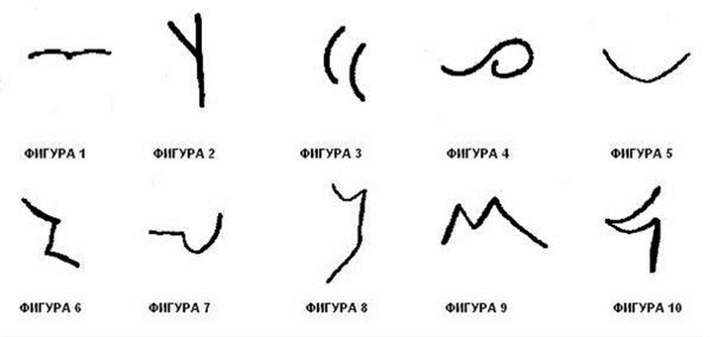
Фигуры, участвующие в тестовом задании «Закончи рисунок»

ПРИЛОЖЕНИЕ Б

Таблица
Результаты диагностики контрольной группы на констатирующем этапе по методике «Закончи рисунок»

Фамилия и имя | Р | Л | С | СН | Уровень творческого мышления
Бактияров Диас | 14 | 13 | 12 | 16 | низкий
Даулетбеккызы Асима | 11 | 10 | 9 | 7 | низкий
Еркин Али | 12 | 20 | 15 | 6 | средний
Калкузов Арсен | 9 | 6 | 0 | 3 | низкий
Карим Даниял | 11 | 21 | 14 | 10 | средний
Ким Арианна | 18 | 11 | 12 | 12 | Низкий
Ковязин Андрей | 4 | 19 | 14 | 11 | низкий
Махмудова Алима | 9 | 14 | 10 | 14 | низкий

Таблица
Результаты диагностики экспериментальной группы на констатирующем этапе по методике «Закончи Рисунок»

Фамилия и имя | Номер задания |  |  |  |  |  |  |  |  |  | Общее кол-во баллов | Уровень творческого воображения
Фамилия и имя | 1 | 2 | 3 | 4 | 5 | 6 | 7 | 8 | 9 | 10 | Общее кол-во баллов | Уровень творческого воображения
Набиева Мирай | 1 | 0 | 1 | 1 | 0 | 0 | 2 | 2 | 2 | 0 | 9 | средний
Нурсеитова Ансара | 0 | 1 | 0 | 0 | 0 | 2 | 0 | 0 | 0 | 0 | 3 | низкий
Оспанова Далида | 0 | 1 | 0 | 0 | 0 | 0 | 0 | 0 | 0 | 1 | 2 | низкий
Саят Санжар | 0 | 1 | 1 | 1 | 0 | 2 | 2 | 0 | 0 | 0 | 7 | средний
Продолжение таблицы
Сагат Мирлан | 0 | 0 | 1 | 0 | 2 | 1 | 1 | 0 | 0 | 0 | 5 | средний
Танирберген Арман | 0 | 0 | 0 | 0 | 0 | 0 | 0 | 0 | 0 | 0 | 0 | низкий
Темургалиева Ансар | 0 | 0 | 1 | 0 | 0 | 1 | 0 | 0 | 0 | 0 | 2 | низкий
Юсембаева Амира | 1 | 0 | 0 | 1 | 0 | 2 | 2 | 0 | 0 | 0 | 6 | средний

Таблица
Результаты диагностики контрольной группы на контрольном этапе по методике «Закончи рисунок»

Фамилия и имя | Р | Л | С | СН | Уровень творческого мышления
Бактияров Диас | 15 | 12 | 11 | 17 | средний
Даулетбеккызы Асима | 10 | 9 | 11 | 10 | низкий
Еркин Али | 13 | 20 | 15 | 8 | средний
Калкузов Арсен | 10 | 7 | 5 | 5 | низкий
Карим Даниял | 15 | 21 | 15 | 11 | средний
Ким Арианна | 18 | 11 | 15 | 15 | средний
Ковязин Андрей | 5 | 19 | 15 | 10 | средний
Махмудова Алима | 10 | 15 | 15 | 15 | средний

Таблица
Результаты диагностики экспериментальной группы на контрольном этапе по методике «Закончи рисунок»

Фамилия и имя | Номер задания |  |  |  |  |  |  |  |  |  | Общее кол-во баллов | Уровень творческого воображения
Фамилия и имя | 1 | 2 | 3 | 4 | 5 | 6 | 7 | 8 | 9 | 10 | Общее кол-во баллов | Уровень творческого воображения
Продолжение таблицы
Набиева Мирай | 1 | 1 | 1 | 1 | 1 | 1 | 2 | 2 | 2 | 1 | 13 | высокий
Нурсеитова Ансара | 0 | 1 | 0 | 1 | 0 | 2 | 0 | 0 | 0 | 0 | 4 | средний
Оспанова Далида | 0 | 1 | 0 | 0 | 0 | 1 | 0 | 0 | 0 | 0 | 2 | низкий
Саят Санжар | 1 | 1 | 1 | 1 | 1 | 2 | 1 | 1 | 1 | 1 | 11 | высокий
Сагат Мирлан | 1 | 0 | 0 | 0 | 0 | 1 | 1 | 0 | 0 | 2 | 5 | средний
Танирберген Арман | 1 | 1 | 1 | 1 | 2 | 1 | 1 | 1 | 1 | 1 | 11 | высокий
Темургалиева Ансар | 0 | 0 | 1 | 0 | 0 | 0 | 0 | 0 | 1 | 0 | 2 | низкий
Юсембаева Амира | 1 | 0 | 0 | 1 | 0 | 2 | 1 | 0 | 1 | 0 | 6 | средний

ПРИЛОЖЕНИЕ В

Тест «Творческие способности»
Тест направлен на определение уровня творческого потенциала личности.
Текст опросника.
Оцените в баллах от 1 до 10 насколько типичным для вас являются следующие характеристики поведения. Баллы выставляются следующим образом:
10 баллов - соответствие вашему поведению очень велико; 9-6 баллов - соответствие значительное;
5 баллов - в данном вопросе у вас средний уровень;
4-2 балла - по этой части ваш уровень ниже среднего;
1 балл - это вам вообще не свойственно.

1. Любознательны ли Вы? Любите ли собирать сведения? Волнует ли вас что, как и почему?
2. Наблюдательны ли Вы? Замечаете ли изменения, происходящие вокруг Вас?
3. Воспринимаете ли Вы чужие точки зрения? Способны ли взглянуть на старую проблему по-новому?
4. Готовы ли Вы изменить свою точку зрение? Открыты ли новым идеям? Если кто-то делает дополнения к Вашим идеям, способны ли Вы их принять? Ищите ли Вы новые идеи вместо того, чтобы придерживаться своих старых?
5. Учитесь ли Вы на своих ошибка? Можете ли Вы осознать свою неудачу не сдаваясь? Понимаете ли, Вы что пока вы не сдались - ничего не потеряно?
6. Пользуетесь ли Вы своим воображением? Говорите ли себе «А что будет если…?»

